Servicios de Red e Internet – ASIR2

**Práctica 4: Servidor HTTP sobre Linux, Windows y Cloud**

| Módulo profesional: Servicios de Red e Internet  Ciclo Formativo: C.F.G.S. Administración de Sistemas Informáticos en Red Curso: 2º  Profesor: Anabel Serradilla Fernández |
| --- |

| Esta práctica se realizará en grupos de dos personas.  Todos los pasos deben ser documentados mediante capturas de pantalla y/o explicaciones que se incluirán en la entrega. |
| --- |

**Alumno1 : Marco Batista Calado**

**Alumno2 : Abel Encinas Soriano**

**A. Actividades iniciales**

1. Realiza una comparativa entre Apache e IIS (fabricante, coste, rendimiento, usos habituales, plataformas soportadas, …):

Importante: la comparativa debe ser de elaboración propia. Copiar y pegar textos de internet penaliza 10 puntos sobre 100.

| **Diferencias Apache –IIS** | |
| --- | --- |
| **Apache** | IIS |
| **Tipo de programa:** Servidor web  **Autor:** Robert McCool  **Desarrollador:** Apache Software Foundation  **Lanzamiento inicial:** 1955 | **Tipo de programa:** Servidor web  **Desarrollador:** Microsoft |
| Código abierto para plataformas Unix (BSD, GNU/Linux, etc), Microsoft Windows, Macintosh y otras. | Código propietario, Microsoft Windows |
| Licencia gratuita | Licencia no gratuita (incluido en el paquete windows) |
| Difícil configuración y administración. | Fácil de administrar y un gran respaldo por parte de Windows |

2. Para poner en marcha un host virtual, además de un servidor web, ¿qué otro tipo de servidor necesitas? **Servidor DNS**

3. Si un sitio web está formado por los archivos index.php, estilo.css y foto.jpg, ¿se debe publicar en un servidor web o en uno de aplicaciones? **Servidor de aplicaciones**

**B. Servidor HTTP Apache sobre Linux**

**4. Instalación de Apache y creación de un sitio web básico:**

a) Devuelve tu M.V. Ubuntu 22.04 Server a la snapshot base (IP fija, Webmin y OpenSSH-Server instalado). Asegúrate de que esta M.V. tiene una dirección IP de tu rango de direcciones IP (10.110.X.Y/16, con X tu número de clase)

**sudo nano /etc/netplan/00-installer-config.yaml**

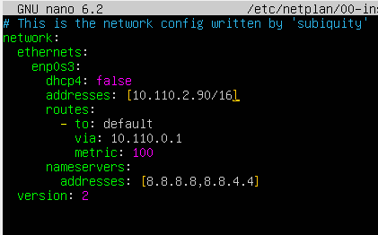



b) Sobre esa M.V. Ubuntu Server, instala el servidor Apache2.

**sudo apt-get install apache2**

**sudo fuser -v /var/lib/dpkg/lock-frontend**

**sudo kill -9 1437**

[**Cómo solucionar el error: No se pudo bloquear /var/lib/dpkg/lock**](https://www.raulprietofernandez.net/blog/gnu-linux/como-solucionar-el-error-no-se-pudo-bloquear-var-lib-dpkg-lock) **systemctl status apache2**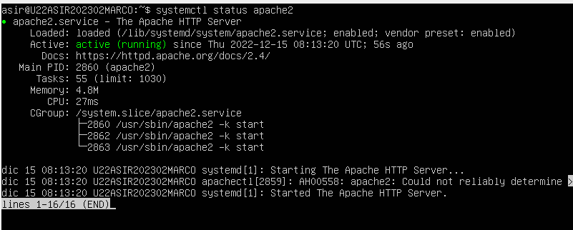

c) Desde otra máquina virtual Linux que llamaremos “Cliente”, accede mediante http a la web

que está difundiendo Apache. Utiliza al menos 2 navegadores diferentes (p.e Firefox y Chromium)

**CHROME**

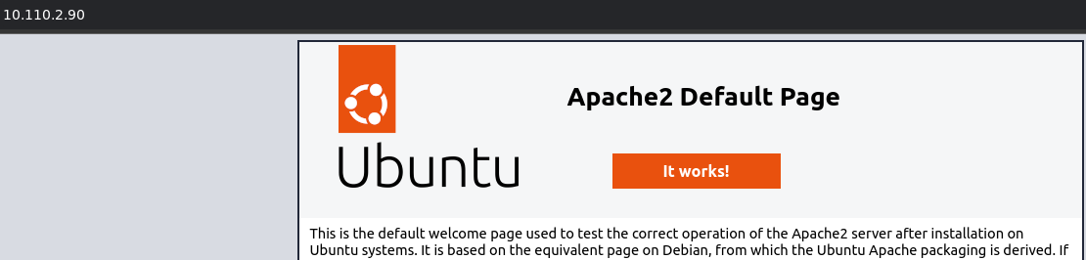

**FIREFOX**

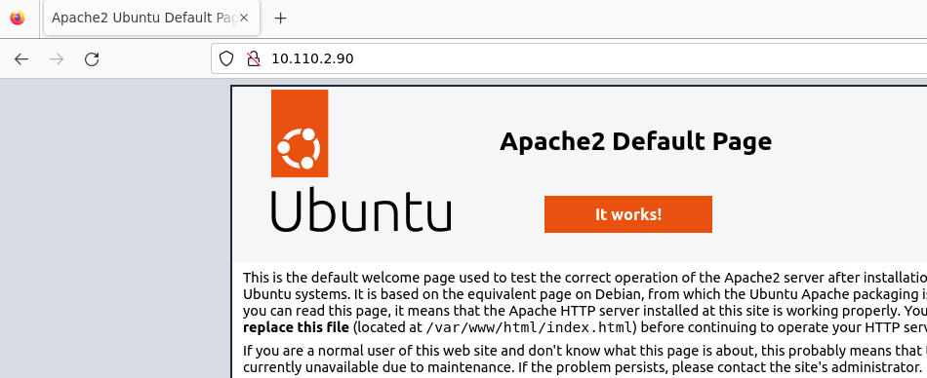

d) En el servidor, modifica la web por defecto para que aparezca una web con tu nombre y tu código (ASIR2AAAAXX). Accede desde el cliente con el navegador y comprueba que funciona. Esta web **no se debe eliminar** al realizar el resto de ejercicios.

**sudo nano /var/www/html/index.html**

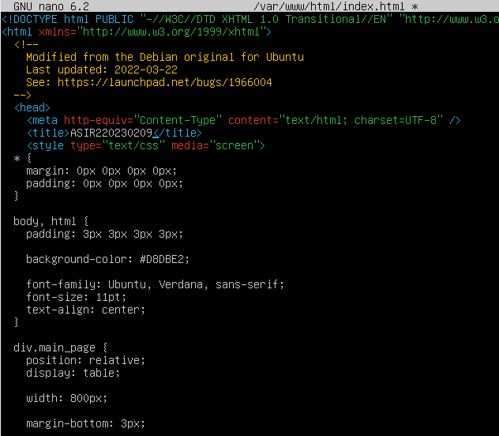

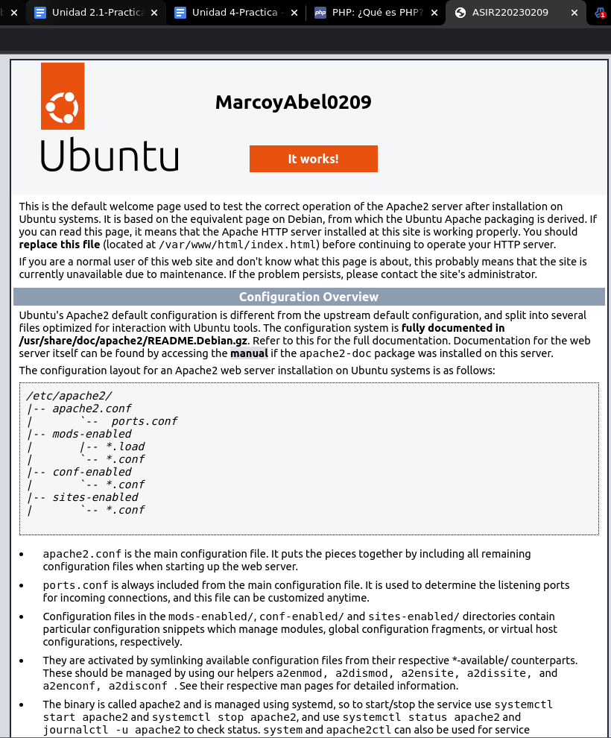

e) Añade soporte PHP a tu servidor Ubuntu.

**sudo apt-get install php**

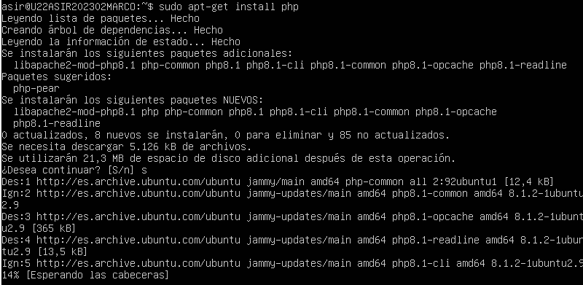

f) Escribe o busca en internet un código sencillo PHP y pruébalo en tu servidor para asegurarte de que PHP funciona correctamente.

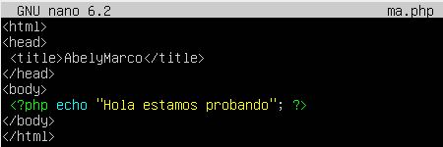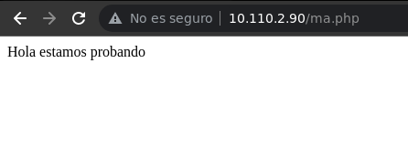

g) Crea un fichero php llamado “configuración.php” que ejecute la función phpinfo(). Accede desde un navegador para comprobar las características de la instalación.

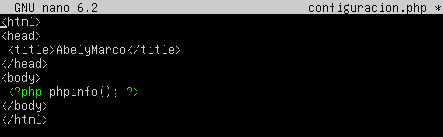

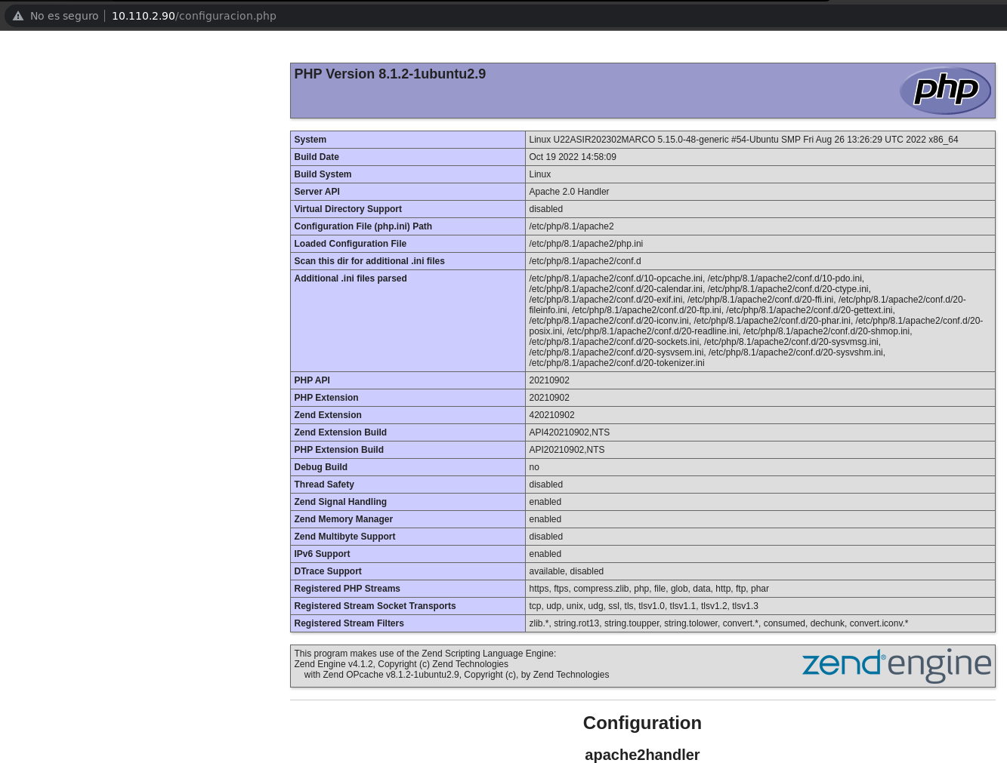

h) Este servidor que has creado pertenece a un club gastronómico “International Food”, que es uno de tus mejores clientes. El presidente de esa asociación te ha entregado la web que han hecho sus programadores en el archivo “italiana.rar” (que puedes descargar desde el servidor de clase). Realiza los siguientes pasos:

• Carga este sitio web en una carpeta de tu servidor.



**DESDE LA REAL TE DESCARGAS EL ARCHIVO Y LO PASAS POR SCP QUE ES DE SSH.**



**sudo apt-get install rar**

**sudo apt-get install unrar**

**sudo unrar x italiana.rar**

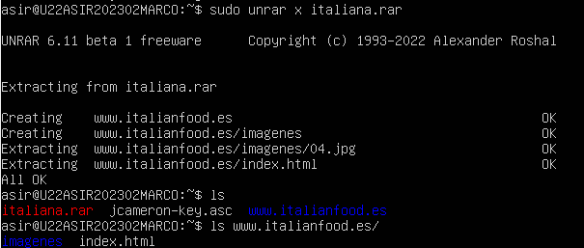

**Y lo movemos:**

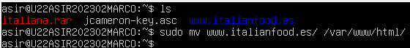

• Instala un servidor DNS (en Linux Server o Windows 2016 Server) y configura éste y Apache de forma que al acceder a la web http://www.italianfood.es se abra la página web de tu cliente

Notas:

- Al acceder al servidor mediante IP, se debe seguir mostrando la página por defecto con tu código del tipo ASIRAAAAXX.

- Recuerda que debes configurar tu propio DNS como DNS principal en la m.v. de pruebas desde la que quieres acceder a www.italianfood.es.

- No está permitido utilizar el fichero hosts en la m.v. de pruebas.

**sudo apt-get install bind9**

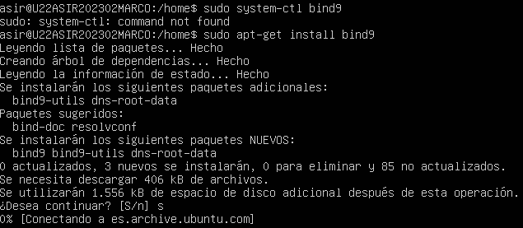

**sudo systemctl status bind9**

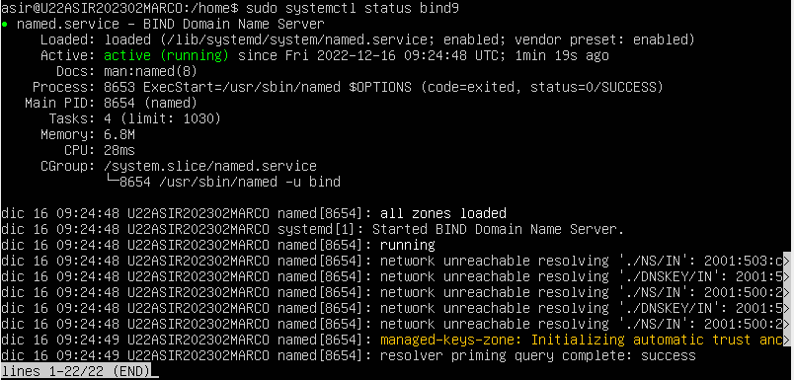

**ip:10000**

**CREAMOS UNA ZONA: italianfood.es**

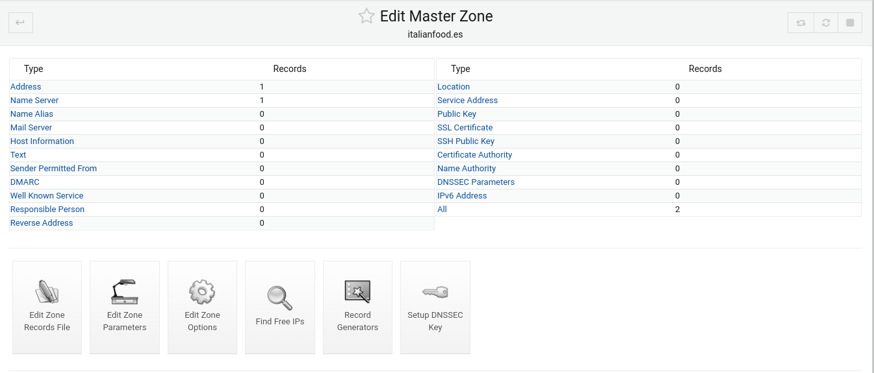

**registro tipo A: que redirija** [**www.italianfood.es**](http://www.italianfood.es) **→10.110.2.90 (nuestro servidor)**

**SOLO HAY QUE PONER WWW**

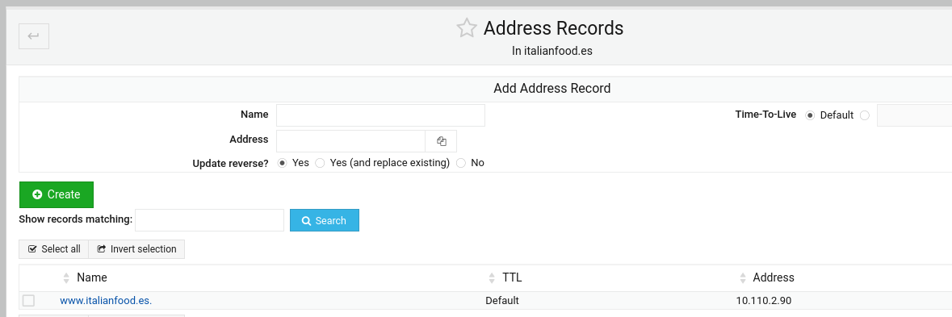

**Luego el apache**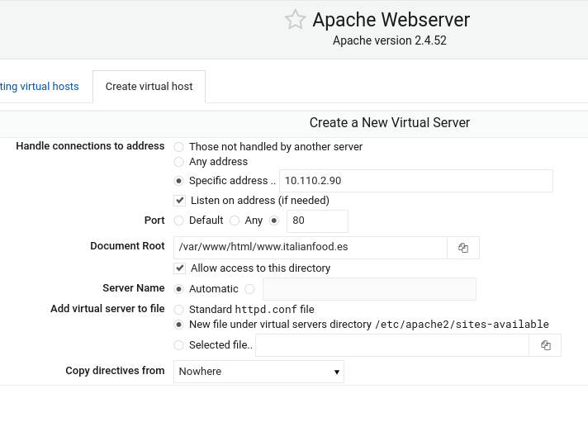

**ANABEL NOS DIJO QUE CAMBIEMOS A ANY, Y LA ÚLTIMA LÍNEA PARA QUE NO CARGUE POR DEFECTO LA PÁGINA**



**Indicamos en el CLIENTE en el /etc/resolv.conf el nombre de dominio servidor, en este caso, la ip de el servidor que queremos que nos resuelva las consultas DNS: 10.110.2.90**

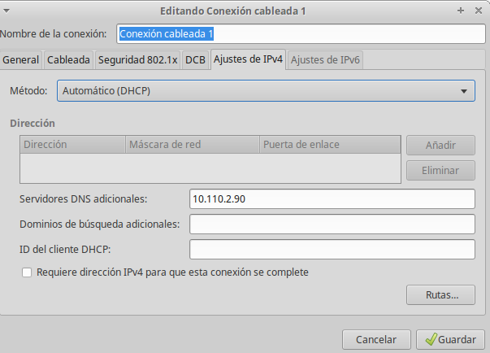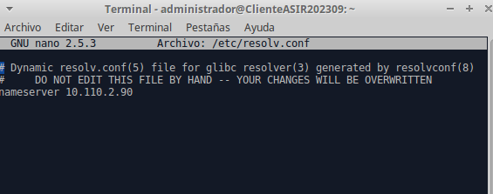

**BORRAR LAS COOKIES POR SI ACASO TIENE GUARDADA LA BÚSQUEDA**

**nslookup** [**www.italianfood.es**](http://www.italianfood.es) **→ también viene bien para saber quien nos está resolviendo.**



i) Dentro del servidor crea una carpeta llamada “www.mexicanfood.com”. Dentro de ella crea una web que indique:

| Club Gastronomia Mexicana  Alumnos NOMBRE APELLIDOS y NOMBRE APELLIDOS (con vuestros datos) |
| --- |

Realiza todos los pasos necesarios para que esa web se muestre al acceder a http://www.mexicanfood.com.



**CREAR CON: mkdir,** [**www.mexicanfood.com**](http://www.mexicanfood.com) **en la ruta /var/www/html**

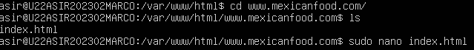

**CREAR index.html dentro y editarlo**

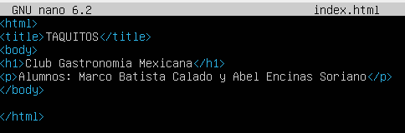

**Volver a crear otra zona y un registro tipo A:**

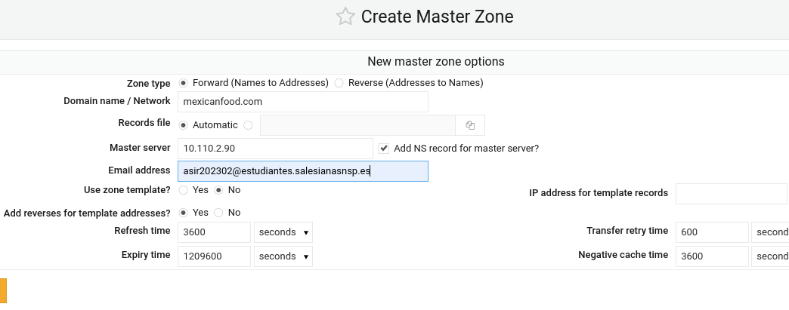

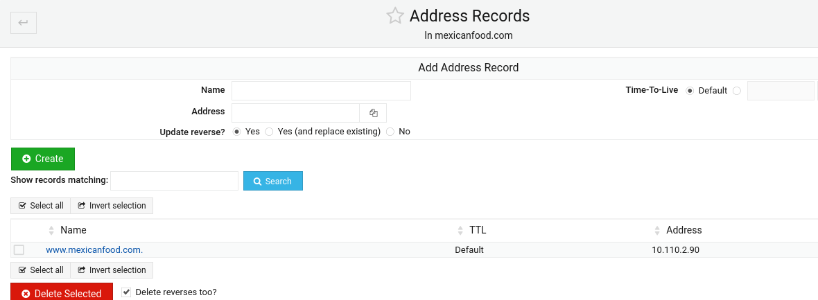

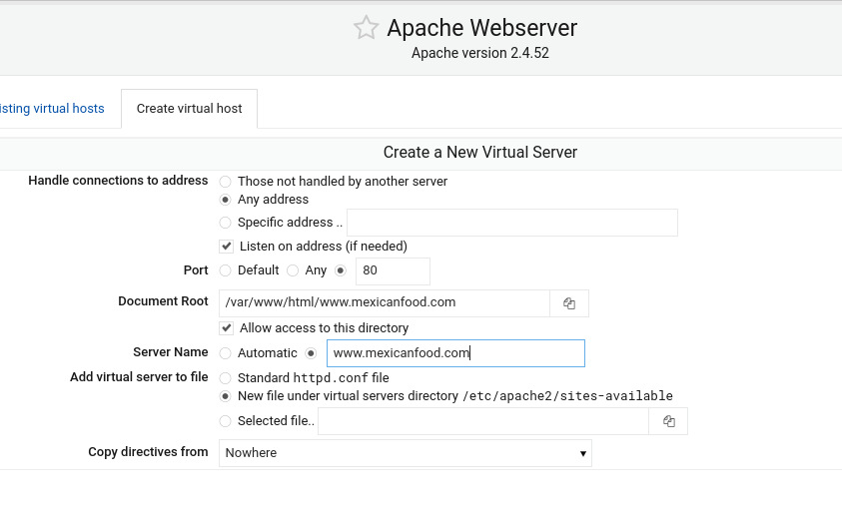

**RECORDAR AL CONFIGURAR EL CLIENTE, PONER SERVIDOR DNS 10.110.2.90 Y EN CASO DE NO FUNCIONAR, /etc/resolv.conf, INDICAR EN ESE ARCHIVO TAMBIÉN EL SERVIDOR DE NOMBRES**

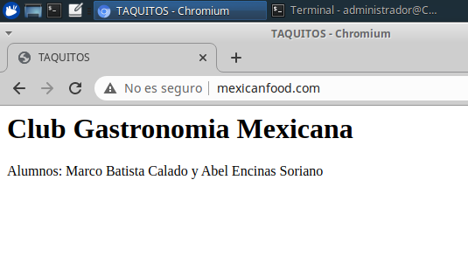

j) Tu cliente club gastronómico “International Food” quiere limitar el acceso a la página web www.italianfood.es. Para ello te ha pedido que cuando alguien intente acceder a tu página web

se solicite un usuario y una contraseña. El usuario debe ser “asir” la contraseña “comida”. Realiza los pasos para cumplir la petición del cliente y comprueba que funciona correctamente.

**sudo htpasswd -c /etc/apache2/.htpasswd nombre_usuario**

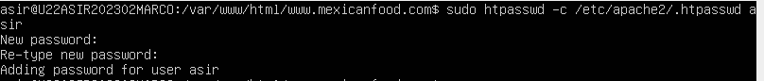

**sudo nano del fichero: vemos la contraseña encriptada**

**Hay que entrar a Apache y al host virtual www.italianfood.es**



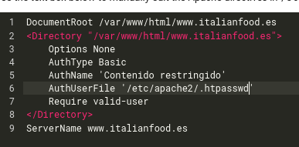

**APLICAMOS LOS CAMBIOS UNA VEZ EDITADO EL FICHERO.**

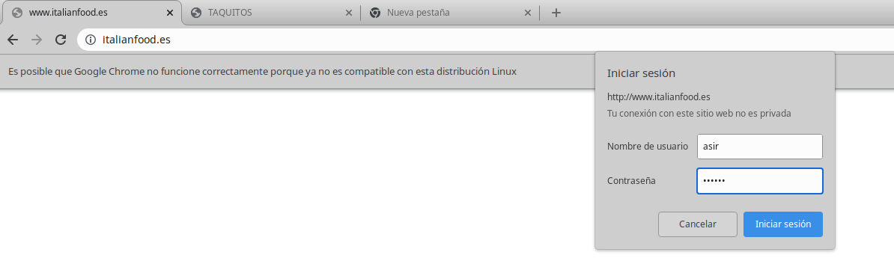

k) Por último, vamos a personalizar la página que aparecerá en el caso de intentar acceder a un recurso no encontrado en el sitio raíz (error 404). Para ello crea una nueva página html tal y como quieres que aparezca. Al menos con un título y con un mensaje de error indicando que no puede encontrar el recurso solicitado. **Esta página estará en el directorio raíz (/var/www/html)**

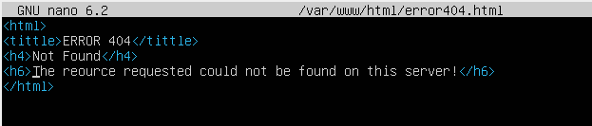

l) Para cambiar la página por defecto hay que añadir la directiva ErrorDocument al sitio raíz.



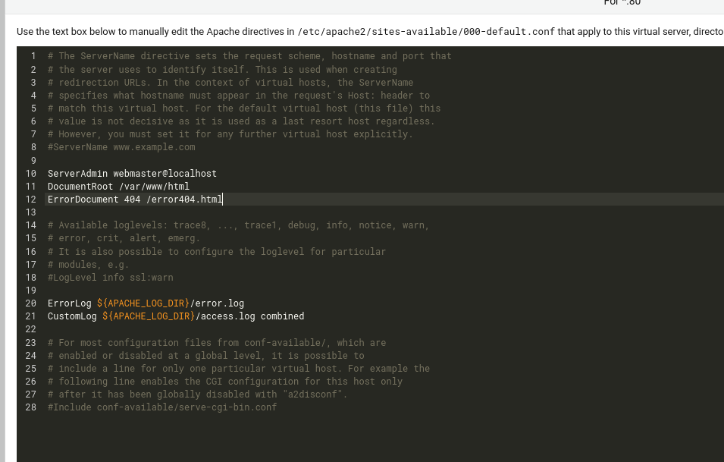

m) Reinicia el servicio Apache y comprueba que funciona accediendo a un recurso no existente, por ejemplo index2.html

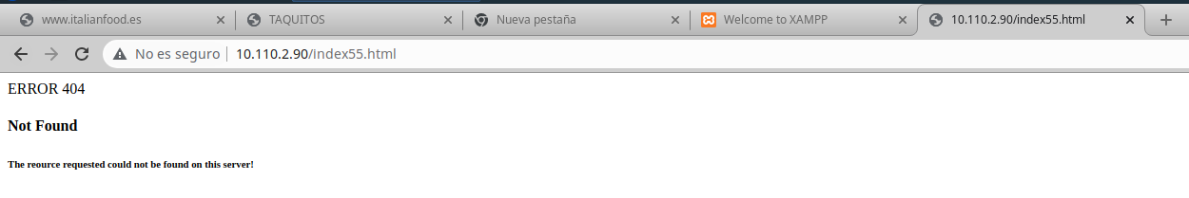

n) ¿Cómo se personalizaría también ese mismo error para [www.italianfood.es](http://www.italianfood.es)?

**Utilizando el mismo fichero (copiandolo en la carpeta italianfood) e indicando el errordocument en las directivas del host de italian food.**

**C. Servidor IIS sobre Windows**

5. **Instalación de IIS y creación de un sitio web básico:**

a) Devuelve tu m.v. Windows 2016 Server a la “snapshot base”. Asegúrate de que esta M.V. tiene una dirección IP de tu rango de direcciones IP (10.110.X.Y/16, con X tu número de clase)

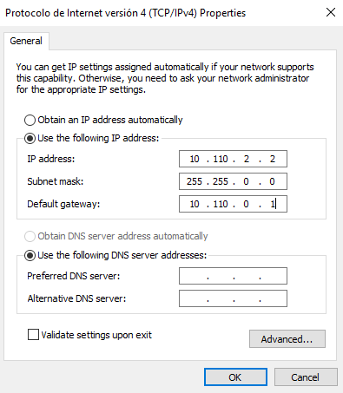

b) Sobre esa m.v., instala el servidor IIS.

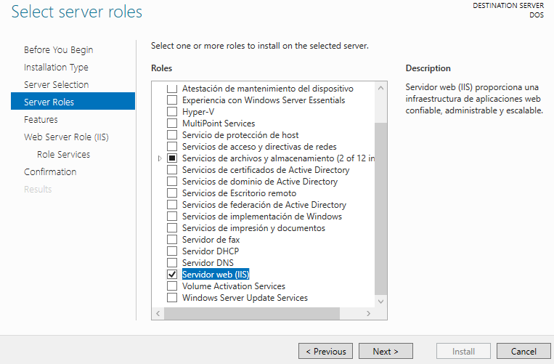

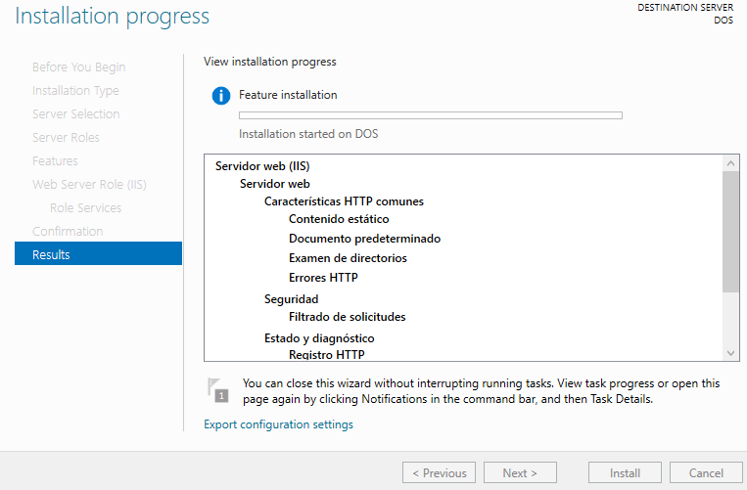

c) Sobre otra máquina virtual Windows, que llamaremos “Cliente”, accede mediante http a la web que está difundiendo IIS.

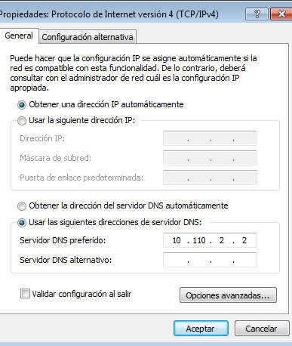**DNS: IP DE LA MÁQUINA SERVIDORA**

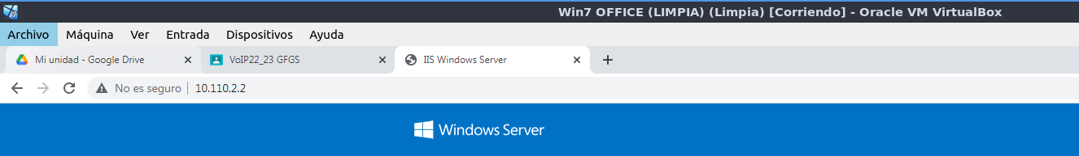

d) En el servidor, modifica la web por defecto para que aparezca una web con tu nombre y tu código (ASIR2AAAAXX, con AAAA = año de finalización de estudios y XX = tu número de clase). Accede desde el cliente con el navegador y comprueba que funciona.

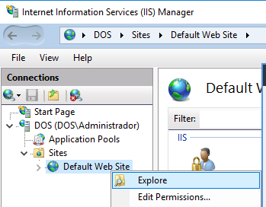

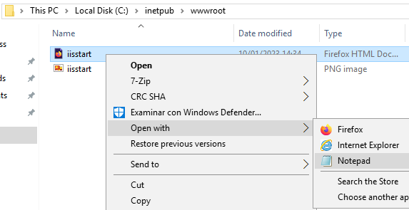

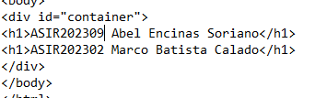

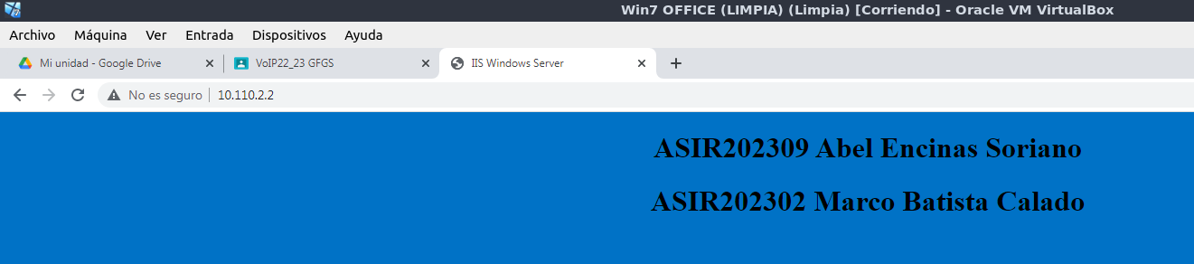**Desde el cliente**

e) Este servidor que has creado pertenece también al club gastronómico “International Food”. El presidente de esa asociación te ha entregado la web que han hecho sus programadores en el archivo “american.rar” (que puedes descargar desde el servidor de clase. Realiza los siguientes pasos:

• Carga este sitio web en tu servidor

**Creamos una nueva carpeta donde metemos el contenido de american.rar:**

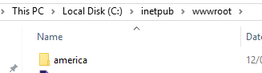

**Creamos un nuevo sitio:**

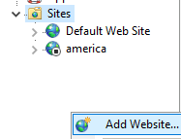



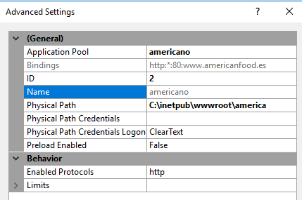

**Aquí la prueba de que al final lo pusimos en la ruta correcta**

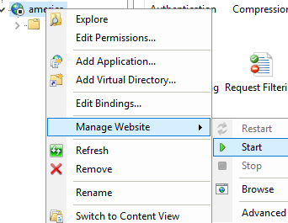Importante iniciarlo.

• Instala el servidor DNS Bind9 en una máquina (virtual o real) y configura éste e IIS de forma que al acceder a la web http://www.americanfood.es se abra la página web de tu cliente.

**Creamos una zona nueva en el servidor webmin:**



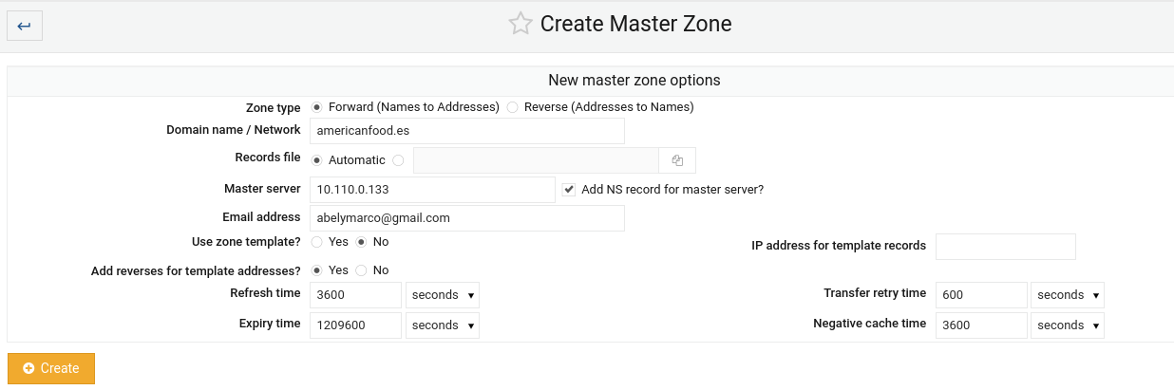**ip del ubuntu server**

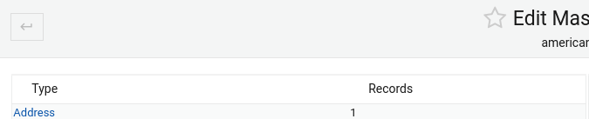

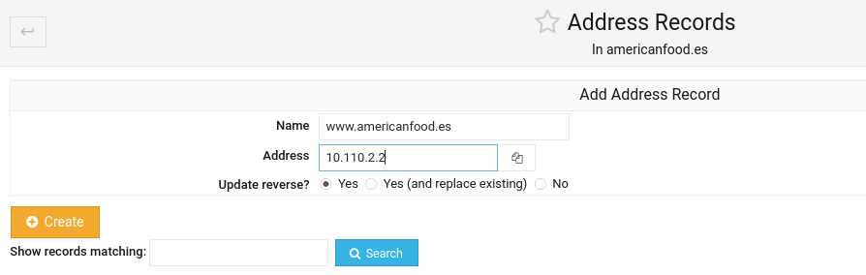

**ip del windows server 2016**

**Resumen de la creación de la zona apuntando al server con bind9 y el registro tipo A apuntando a la ip del server 2016.**



**Aplicamos la configuración:**



**Comprobamos en el cliente que la configuración es correcta:**

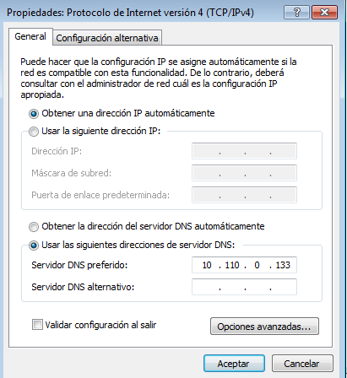



Notas:

- Al acceder al servido mediante IP, se debe seguir mostrando tu código del tipo ASIRAAAAXX.

- Recuerda que debes configurar tu propio DNS como DNS principal en la m.v. de pruebas desde la que quieres acceder a www.americanfood.es

- No está permitido utilizar el fichero hosts en la m.v. de pruebas

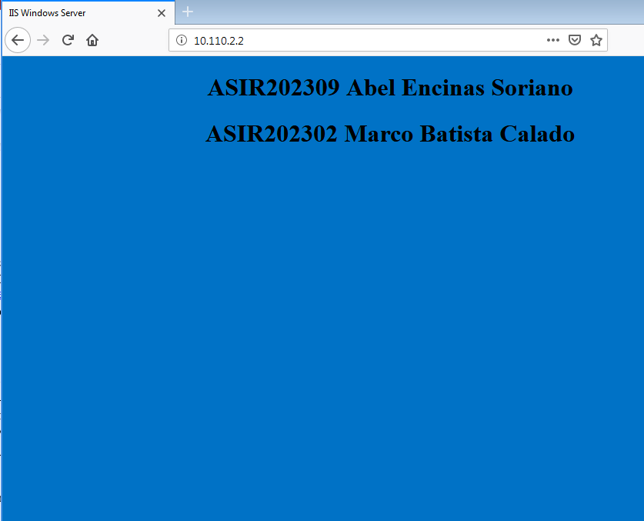

f) Dentro de la carpeta principal del servidor crea una carpeta llamada “www.chinesefood.com”. Dentro de ella crea una web que indique:

| Club Gastronomía China  Alumnos NOMBRE APELLIDOS y NOMBRE APELLIDOS (con vuestros datos) |
| --- |

Realiza los pasos necesarios en el IIS y en Bind9 para que esa web se muestre al acceder a

<http://www.chinesefood.com>

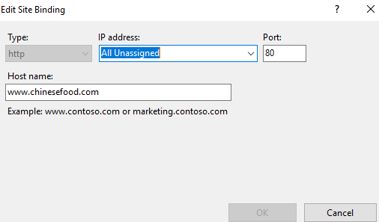

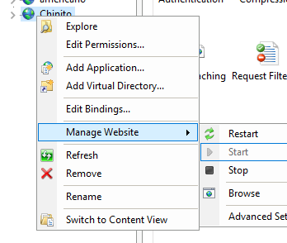





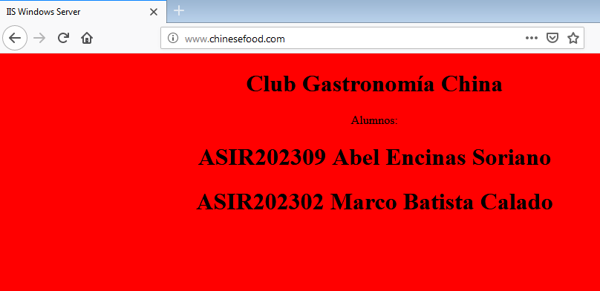

**D. Servidor HTTP Cloud (Hosting compartido) CONTRASEÑA:Redes2023**

**6. Puesta en marcha de un sitio web utilizando un hosting compartido**

a) Vamos a utilizar un hosting compartido gratuito en LucusHost (https://www.lucushost.com/hosting-gratis), que nos permite tener el hosting gratuito durante 3 meses. El dominio será el que has utilizado en prácticas anteriores.

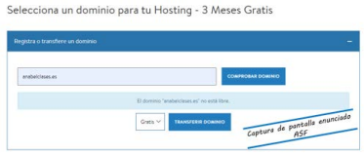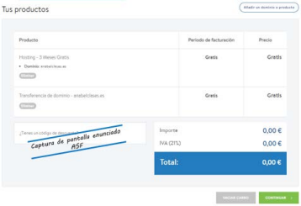

Asegúrate de que la factura indique un precio de 0€.

**Nota importante**: realiza el registro de la cuenta en tu domicilio o en otra

conexión distinta a la del aula, ya que a veces las páginas de hosting puede que

no acepten varias peticiones de registro hechas desde la misma IP pública.

b) En el apartado Facturación / Renovaciones automáticas, se recomienda desactivar la Renovación automática:

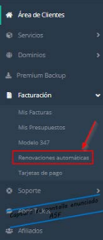



c) Realiza los cambios necesarios en el “DNS Cloud” que hayas utilizado en la

práctica 2.2 para que tu cuenta en este hosting compartido sea accesible

escribiendo www.dominio.com y dominio.com (registros A y/o CNAME).

Para obtener la IP del servidor web debes esperar a que LucusHost active el

hosting gratuito. Una vez activado, desde el panel de control se puede obtener la dirección IP.

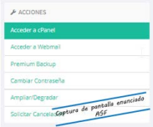

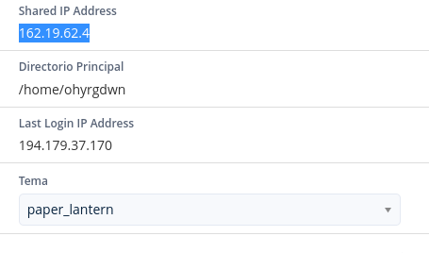

En el DNS debes crear los registros adecuados:

Servicios de Red e Internet – ASIR2

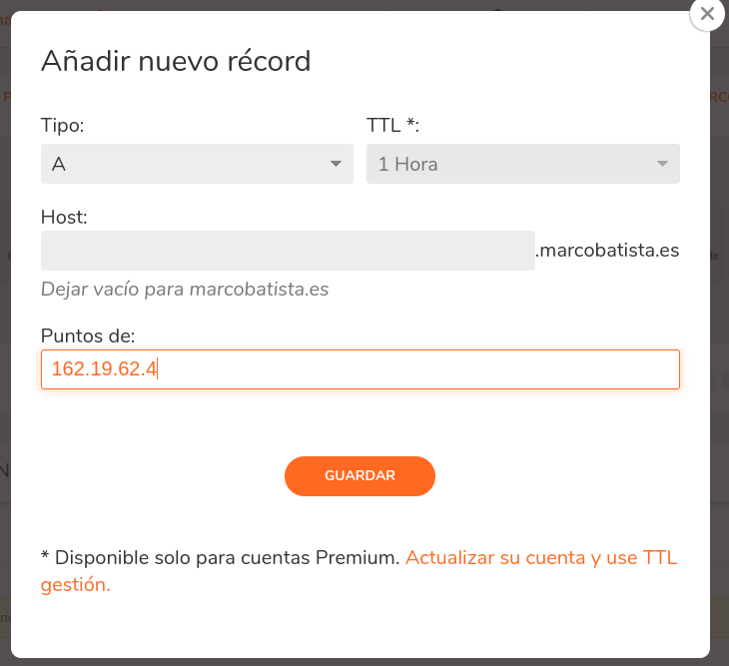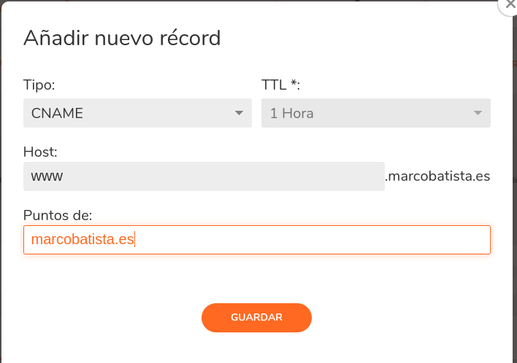

d) Vamos a subir contenido a nuestro hosting. Para ello se utilizará el Administrador de archivos. Se puede acceder desde la página del hosting:

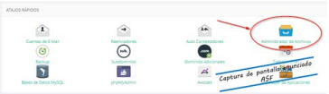

O también a través de la herramienta cPanel, y dentro de ella el Administrador

de archivos.

La pantalla de este administrador es similar a la siguiente:

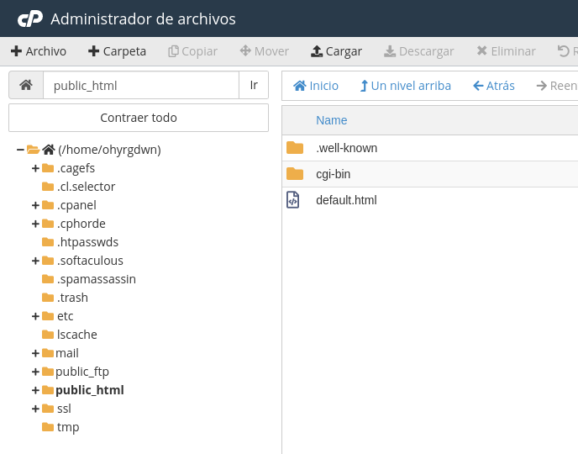

**FALTA REFERENCIAR DESDE LUCUSHOST DONDE SE ENCUENTRAN LOS REGISTROS, EN DNSCLOUD.**

e) La carpeta principal del servidor web es public_html. Carga en ella un sitio web que contenga texto y al menos una imagen. Si no quieres crear uno, puedes

utilizar el sitio web “Gastronomía italiana” de los apartados anteriores.

NOTA: Al dar de alta el hosting también tienes a tu disposición un servidor FTP que se podría utilizar para subir contenidos. Pero esto ya lo haremos en una

práctica posterior.

El resultado final de la práctica es que tu sitio web propio, o el sitio web

“Gastronomía italiana” se muestre en cualquier PC del mundo escribiendo en tu navegador la dirección www.dominio.com (con dominio.com = tu dominio)

**CRITERIO DE CORRECCIÓN**

La nota se calculará haciendo la media ponderada, aplicando los siguientes pesos:

| • Bloque A: 16%  • Bloque B: 28%  • Bloque C: 28%  • Bloque D: 28% |
| --- |

Profesora: Anabel Serradilla 8